Id: | CU-09
Nombre: | Consultar inventario
Responsable: | Antonio de Jesús Domínguez García
Fecha de creación: | 30/03/2022
Fecha de actualización: | 19/04/2022
Descripción: | Se desea consultar la información correspondiente a los ITEM en el inventario
Actor(es): | Employee (Primario).
Disparador: | Employee selecciona con un clic la opción “Productos” en la ventana principal
Precondiciones: | PRE-01: Existe al menos 1 ITEM registrado dentro de la base de datos
Flujo normal: | - Italian Pizza muestra la ventana GUI “Inventory” con una tabla con la información recuperada y un campo de búsqueda con los filtros de nombre, código, valor individual y precio. (Ver EX1).  - Employee selecciona un filtro de búsqueda, llena el campo correspondiente. (Ver FA-06)  - Italian Pizza valida el campo de búsqueda correspondiente al filtro seleccionado [DD21, DD22, DD23, DD24] y ejecuta la busqueda  - Italian Pizza recupera los ITEM existentes en la base de datos mostrando: entrada, nombre del artículo, número del artículo, cantidad del último inventario, valor individual, valor total y fecha del producto. (Ver FA-07)  - Employee da clic en la opción “Salir”. (Ver FA-01) (Ver FA-02)(Ver FA-03) (Ver FA-04) (Ver FA-05).  - Italian Pizza cierra la GUI “Inventory”.
Flujos alternos: | FA-01: Registrar producto.  - Employee selecciona la opción “Registrar producto” en la GUI “Inventory”  - Extiende al CU-10 “Registrar producto”.  FA-02: Consultar información del producto.  - Employee selecciona una casilla de la tabla de ITEM en la GUI “Inventory”.  - Pizza muestra una ventana emergente con los detalles del ITEM.  - Employee selecciona “Salir” en la ventana emergente GUI “Item Details”. (Ver FA-02)  FA-03: Actualizar producto  - Employee selecciona “Actualizar” en la ventana emergente GUI “Item Details”.  - Extiende al CU-11 “Actualizar producto”.  FA-04: Eliminar producto.  - Employee selecciona el icono de eliminar en la tabla de ITEM en la GUI “Inventory”.  - Extiende al CU-12 “Eliminar producto”.  FA-05: Generar reporte.  - Employee selecciona la opción de generar reporte  - Italian Pizza genera un reporte en archivo .pdf de todos los productos registrados con los datos de: entrada, nombre del artículo, número del artículo, cantidad del último inventario, valor individual, valor total y fecha y lo guarda en la ubicación de descargas del dispositivo.  - Regresa al paso 2 del flujo normal.  FA-06: Reiniciar filtro  - Accountant selecciona el botón “Reiniciar Filtro” de la GUI “MonetaryExpediture”.  - Italian Pizza limpia el campo y filtro de búsqueda seleccionado.  - Regresar al paso 1 del Flujo Normal.  FA-07: Sin resultados de búsqueda  - Italian Pizza no encuentra la información en la base de datos correspondiente a la búsqueda y filtro seleccionado y muestra el mensaje “Sin resultados” en la GUI “MonetaryExpediture”.  - Regresar al paso del flujo normal.
Excepciones: | EX1. No hay conexión con la base de datos del sistema  - Italian Pizza muestra la alerta GUI “No connection to the database” durante 5 segundos y la cierra.
Postcondiciones: | No aplica
Reglas de negocio: | RF-11 y RF-12
Incluye: | No aplica
Extiende: | No aplica
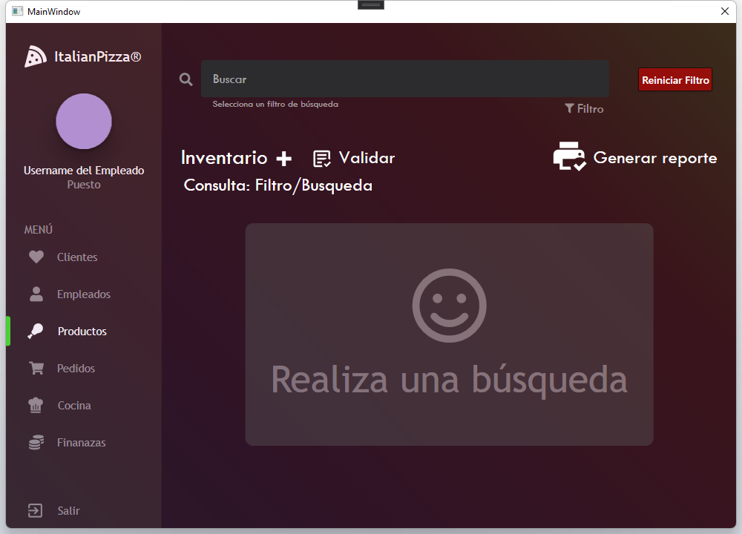
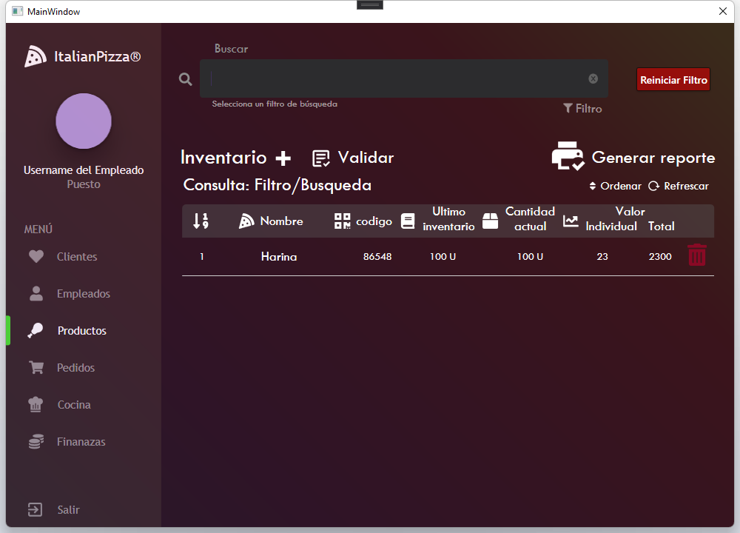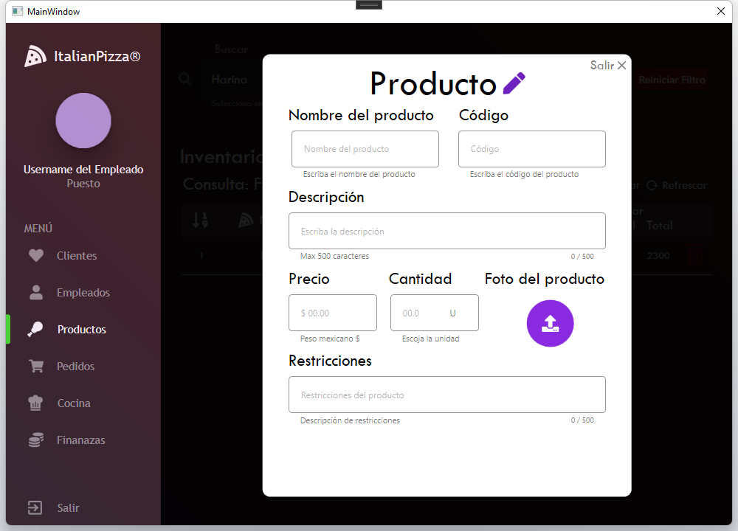

Id: | CU-10
Nombre: | Registrar Producto
Responsable: | Antonio de Jesús Domínguez García
Fecha de creación: | 05/04/2022
Fecha de actualización: | 19/04/2022
Descripción: | Se desea registrar un ITEM dentro de la base de datos del Italian Pizza.
Actor(es): | Employee (Primario).
Disparador: | Employee selecciona con un clic la opción “Registrar Producto” en la GUI “Inventory”.
Precondiciones: | PRE-01: Existe sesión activa con el rol de Employee.
Flujo normal: | - Italian Pizza muestra la GUI “Item” con el formulario para insertar los datos del ITEM.  - Employee llena los campos del formulario de ITEM: nombre del producto, código de producto, descripción, precio, restricciones (sólo si aplica), foto del producto y cantidad (sólo si aplica).  - Italian Pizza valida el formato de entrada del formulario automáticamente [DD25, DD26, DD,27 DD28, DD29, DD30, DD31, DD32]. (Ver FA-01).  - Employee selecciona la opción “Aceptar” en la GUI “Item” (Ver FA-02).  - Italian Pizza Valida la información con la base de datos, verificando que ITEM no esté repetido y tenga valores válidos. (Ver FA-01).  - Italian Pizza guarda el Producto en la Base de datos, cierra la GUI “Item” (Ver EX1).  - Italian Pizza muestra la notificación toast "Confirmed Process" durante 3 segundos y la cierra.
Flujos alternos: | FA-01: Formulario Invalido.  - Italian Pizza muestra los campos inválidos en color rojo junto con un mensaje especificando cual es la invalidez del campo.  - Regresa al paso 2 del flujo normal.  FA-02: Cancelar registro.  - Employee selecciona la opción “Cancelar” en la GUI “Item”.  - Italian Pizza muestra la GUI “DepartureConfirmation” con el mensaje “¿Esta seguro que desea cancelar el proceso?”.  - Employee selecciona la opción de “Aceptar” en la GUI “DepartureConfirmation” (Ver FA-03).  - Italian Pizza cierra las GUI “DepartureConfirmation” y “Item”  FA-03: Regresar al registro.  - Employee selecciona la opción de “Cancelar” en la GUI “DepartureConfirmation”.  - Italian Pizza cierra la GUI “DepartureConfirmation”  - Regresa al paso 4 del flujo normal.
Excepciones: | EX1. No hay conexión con la base de datos del sistema  - Italian Pizza muestra la alerta GUI “No connection to the database” durante 5 segundos y la cierra.
Postcondiciones: | POST-01: Guarda los datos del ITEM en la base de datos.
Reglas de negocio: | RF-08
Incluye: | No aplica
Extiende: | No aplica

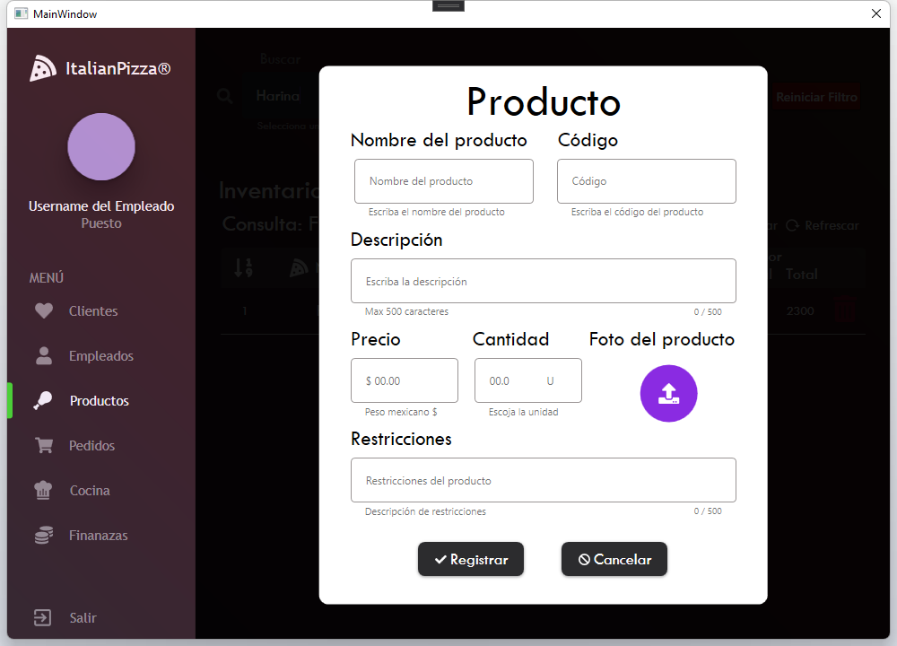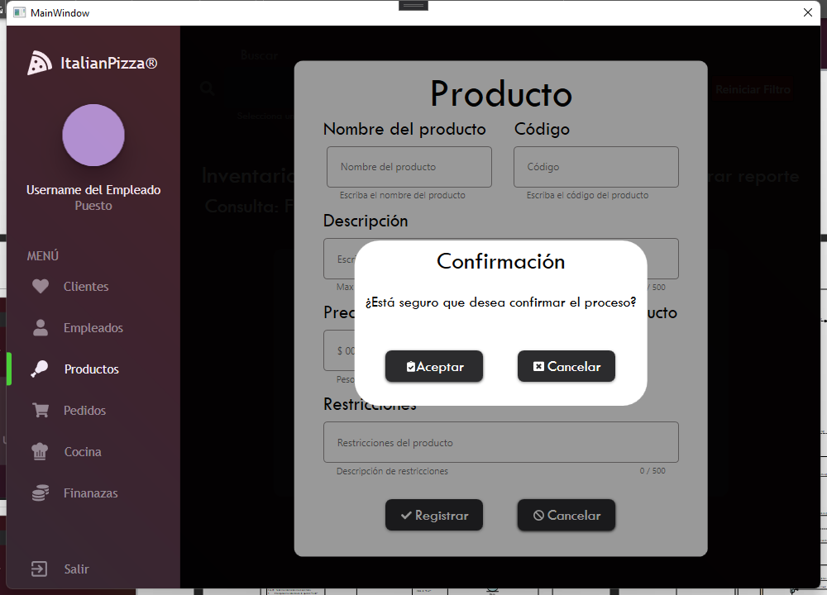
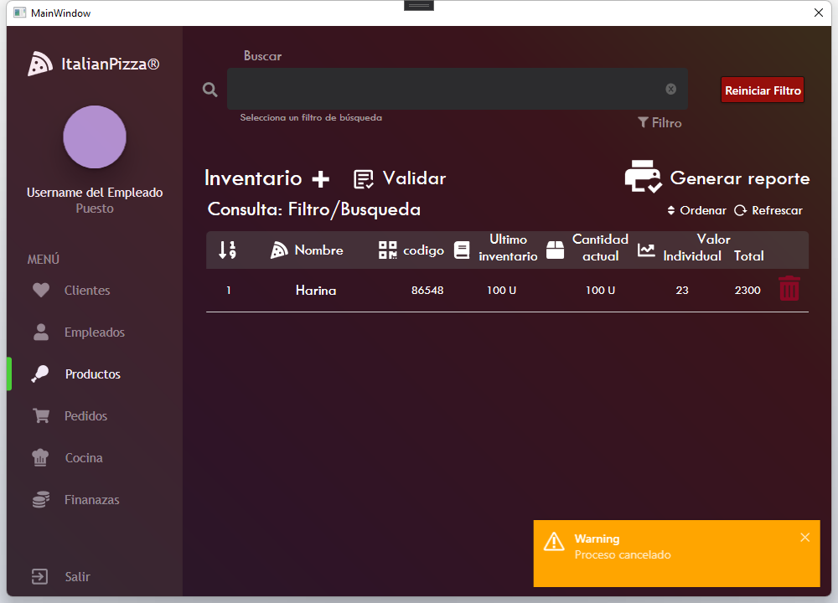
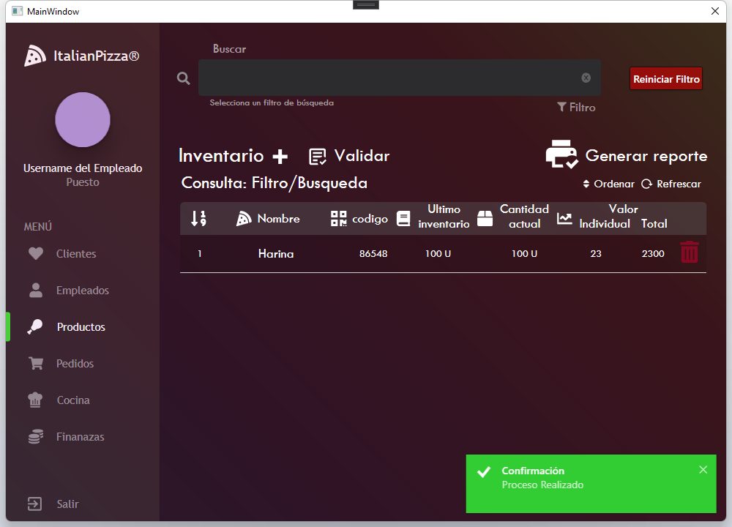

Id: | CU-11
Nombre: | Actualizar Producto
Responsable: | Antonio de Jesús Domínguez García
Fecha de creación: | 06/04/2022
Fecha de actualización: | 19/04/2022
Descripción: | Se desea actualizar los datos de un ITEM dentro de la base de datos del Italian Pizza.
Actor(es): | Employee (Primario).
Disparador: | Employee selecciona la opción de “Modificar producto” en el CU “Inventory”.
Precondiciones: | PRE-01: Existe una sesión activa con el rol de Employee.
Flujo normal: | - Italian Pizza recupera la información del ITEM y la muestra en el formulario modificable y muestra la ventana GUI “Item” (Ver EX1).  - Employee llena el formulario de ITEM: nombre del producto, código de producto, descripción, precio, restricciones (sólo si aplica), foto del producto y cantidad (sólo si aplica).  - Italian Pizza valida el formato de entrada en el formulario (Ver FA-01).  - Employee selecciona la opción “Actualizar” (Ver FA-02).  - Italian Pizza valida que los datos sean validos en la base de datos (Ver FA-01).  - Italian Pizza guarda el producto en la base de datos, cierra la GUI “Item” (Ver EX1).  - Italian Pizza muestra la notificación toast "Confirmed Process" durante 3 segundos y la cierra
Flujos alternos: | FA-01: Formulario Invalido.  - Italian Pizza muestra los campos inválidos en color rojo junto con un mensaje especificando cual es la invalidez del campo.  - Regresa al paso 2 del flujo normal.  FA-02: Cancelar registro.  - Employee selecciona la opción “Cancelar” en la GUI “Item”.  - Italian Pizza muestra la GUI “DepartureConfirmation” con el mensaje “¿Esta seguro que desea cancelar el proceso?”.  - Employee selecciona la opción de “Aceptar” en la GUI “DepartureConfirmation” (Ver FA-03).  - Italian Pizza cierra las GUI “DepartureConfirmation” y “Item”  FA-03: Regresar al registro.  - Employee selecciona la opción de “Cancelar” en la GUI “DepartureConfirmation”.  - Italian Pizza cierra la GUI “DepartureConfirmation”  - Regresa al paso 4 del flujo normal.
Excepciones: | EX1. No hay conexión con la base de datos del sistema  - Italian Pizza muestra la alerta GUI “No connection to the database” durante 5 segundos y la cierra.
Postcondiciones: | POST-01: La información del ITEM será actualizada en la base de datos
Reglas de negocio: | RF-09
Incluye: | No aplica
Extiende: | No aplica
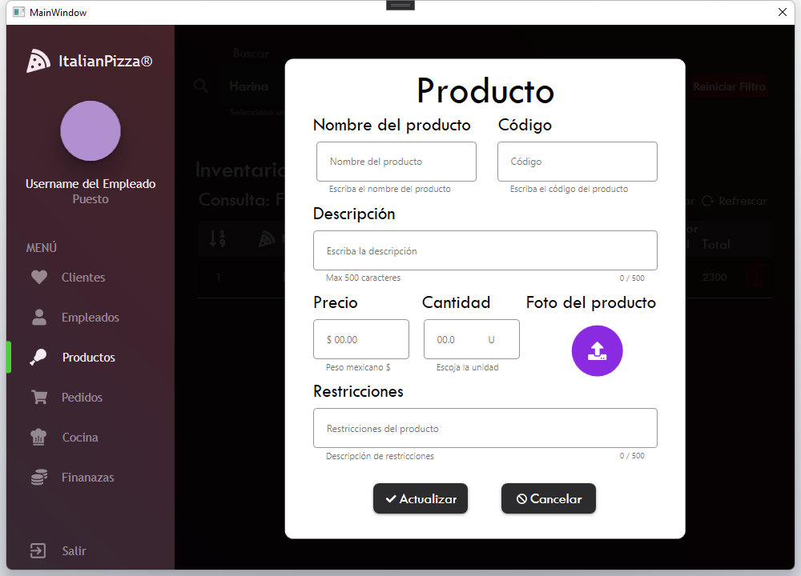
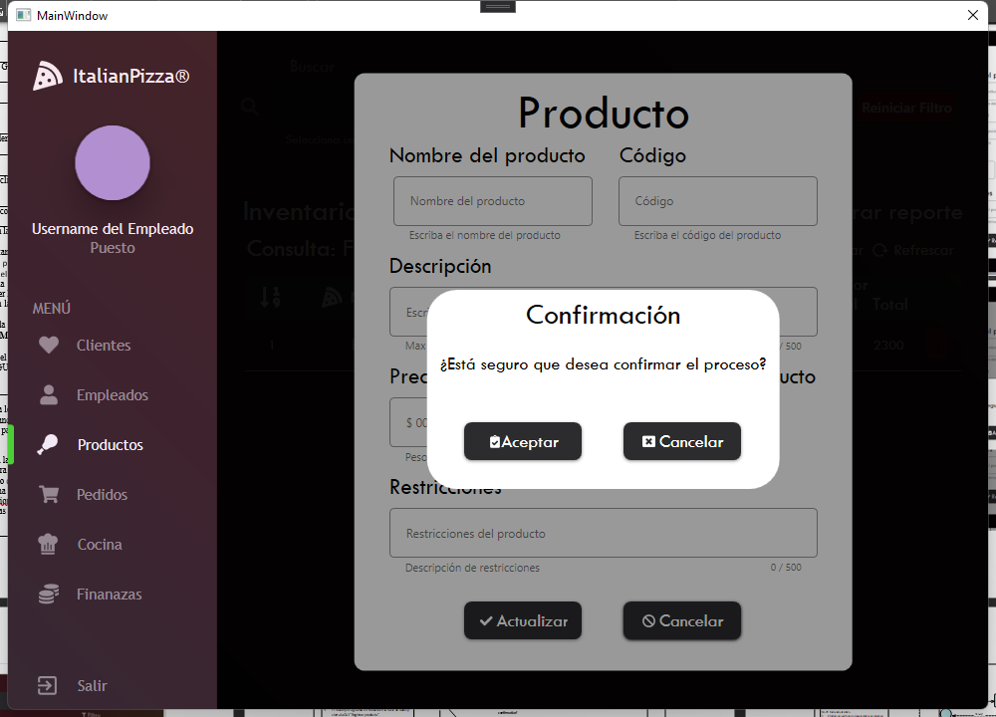

Id: | CU-12
Nombre: | Eliminar producto
Responsable: | Antonio de Jesús Domínguez García
Fecha de creación: | 06/04/2022
Fecha de modificación: | 19/04/2022
Descripción: | Italian Pizza debe de hacer una eliminación lógica del ITEM en la base de datos del Italian Pizza.
Actor(es): | Employee (Primario).
Disparador: | Employee selecciona el icono con forma de bote de basura sobre la celda del ITEM en la GUI “Inventory”.
Precondiciones: | PRE-01: El ITEM a eliminar existe dentro de la base de datos.  PRE-02: El ITEM a eliminar tiene el estado de “disponible” dentro de la base de datos.  PRE-03: Existe una sesión activa con el rol de Employee.
Flujo normal: | - Italian Pizza recupera la información del ITEM y muestra la ventana GUI “Delete item” con la información recuperada, un mensaje “¿Está seguro de que desde eliminar este producto?”. (Ver EX1).  - Employee selecciona la opción de “Eliminar”. (Ver FA-01).  - Italian Pizza modifica el estado de ITEM en la base de datos, cierra la GUI “Delete item”. (Ver EX1).  - Italian Pizza muestra la notificación toast "Confirmed Process" durante 3 segundos y la cierra
Flujos alternos: | FA-01: Cancelar eliminación.  - Employee selecciona “Cancelar” en la GUI “Delete item”.  - Italian Pizza cierra la GUI “Delete item”.
Excepciones: | EX1. No hay conexión con la base de datos del sistema  - Italian Pizza muestra la alerta GUI “No connection to the database” durante 5 segundos y la cierra.
Postcondiciones: | POST-01: El estado del ITEM será cambiado a eliminado dentro de la base de datos.
Reglas de negocio: | RF-10
Incluye: | No aplica
Extiende: | No aplica
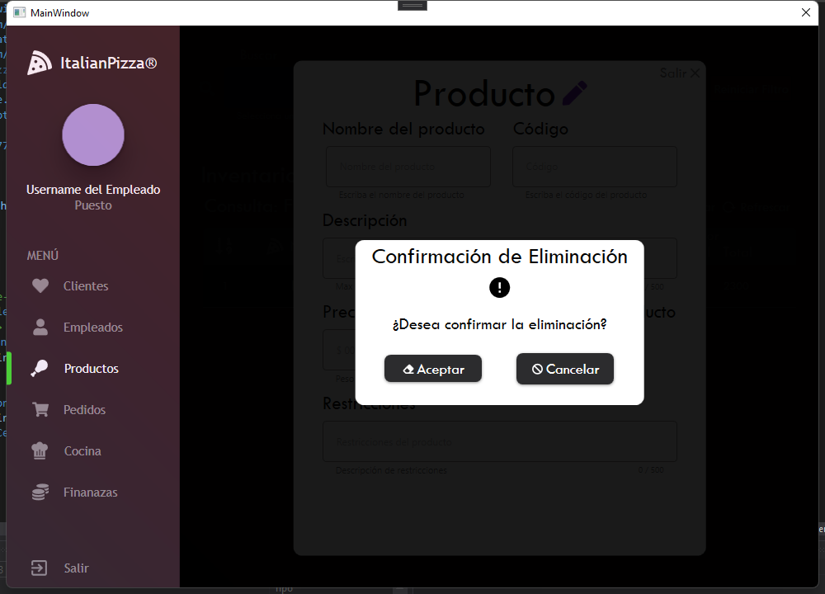

Id: | CU-13
Nombre: | Validar inventario
Responsable: | Antonio de Jesús Domínguez García
Fecha de creación: | 06/04/2022
Fecha de actualización: | 19/04/2022
Descripción: | Italian Pizza debe comparar la cantidad de los productos en existencia con los ITEM que se tienen registrados en la base de datos del Italian Pizza.
Actor(es): | Employee (Primario).
Disparador: | Employee da clic en la opción “Validar” en la GUI “Inventory”.
Precondiciones: | PRE-01: Debe existir al menos 1 ITEM registrado en la base de datos de Italian Pizza con el estado de disponible.
Flujo normal: | - Italian Pizza recupera los ITEM existentes en la base de datos mostrando: entrada, nombre del artículo, número del artículo, cantidad del último inventario, valor individual, valor total y fecha del producto y muestra la ventana GUI “Inventory” con una tabla con la información de ITEM recuperada y un campo extra para ingresar la cantidad física existente en cada celda. (Ver EX1).  - Employee llena cada casilla de la tabla de ITEM con la cantidad física existente. (Ver FA-01).  - Italian Pizza compara la cantidad registrada en el sistema con la cantidad registrada por el Employee y muestra la diferencia encontrada en cada ITEM.  - Employee selecciona la opción de “Terminar”. (Ver FA-01).  - Italian Pizza genera un archivo .PDF con los datos de la validación del inventario.  - Italian Pizza oculta los campos editables y muestra la notificación toast "Confirmed Process" durante 3 segundos y la cierra
Flujos alternos: | FA-01: Salir de validación de inventario.  - Employee selecciona la opción “Salir”.  - Italian Pizza muestra la ventana de confirmación GUI “DepartureConfirmation” con el mensaje “¿Está seguro de que desea cancelar el proceso?”.  - Employee selecciona la opción “Aceptar” en la GUI “DepartureConfirmation”.  - Italian Pizza cierra las GUI “DepartureConfirmation” y GUI “Inventory”
Excepciones: | EX1. No hay conexión con la base de datos del sistema  - Italian Pizza muestra la alerta GUI “No connection to the database” durante 5 segundos y la cierra.
Postcondiciones: | POST-01:
Reglas de negocio: | RF-13
Incluye: | No aplica
Extiende: | No aplica
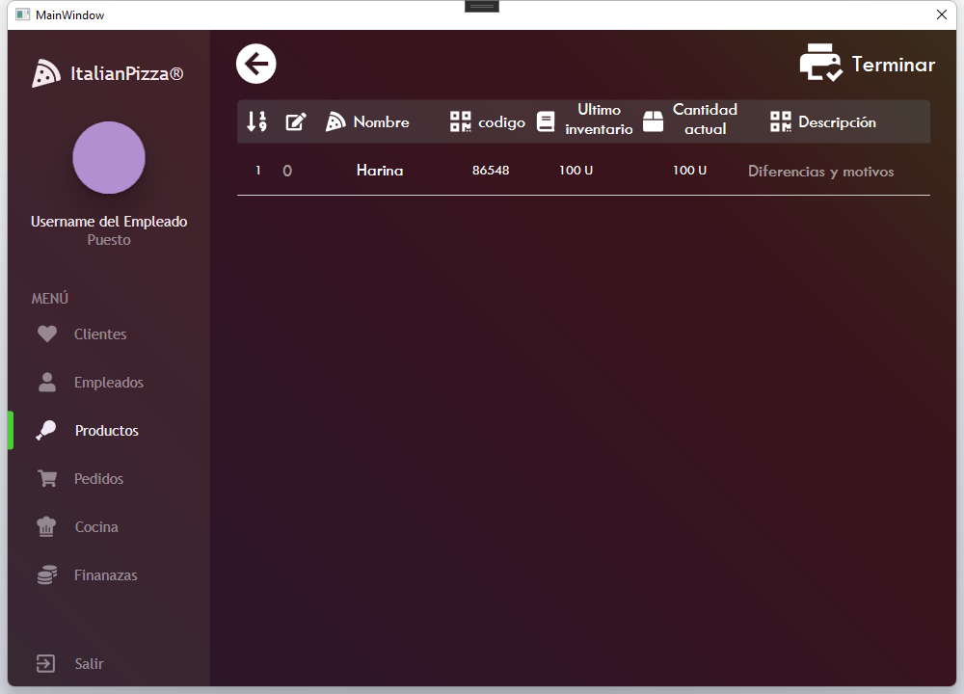

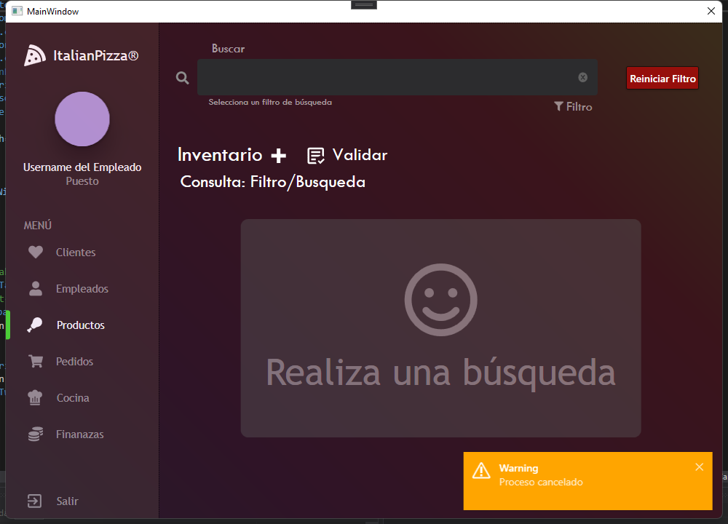
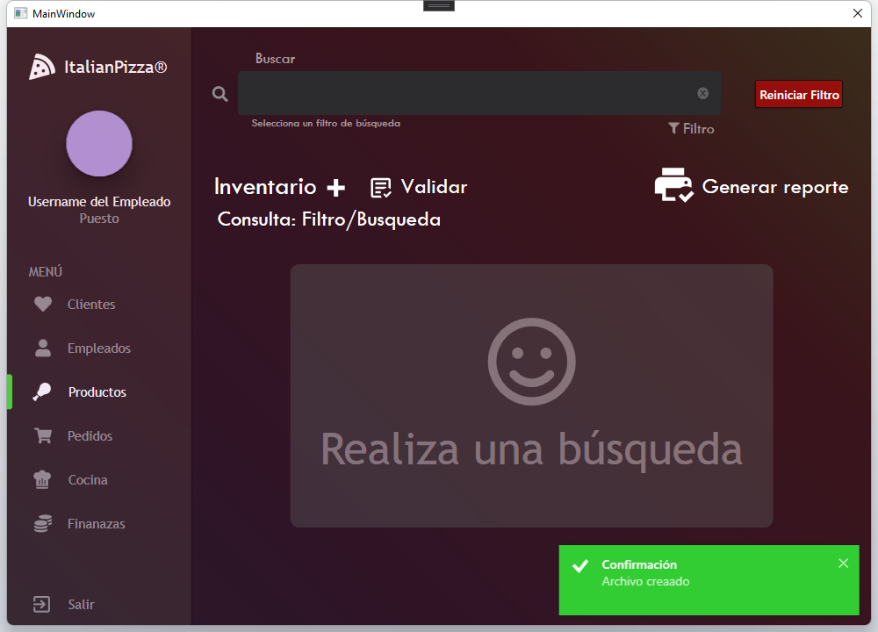
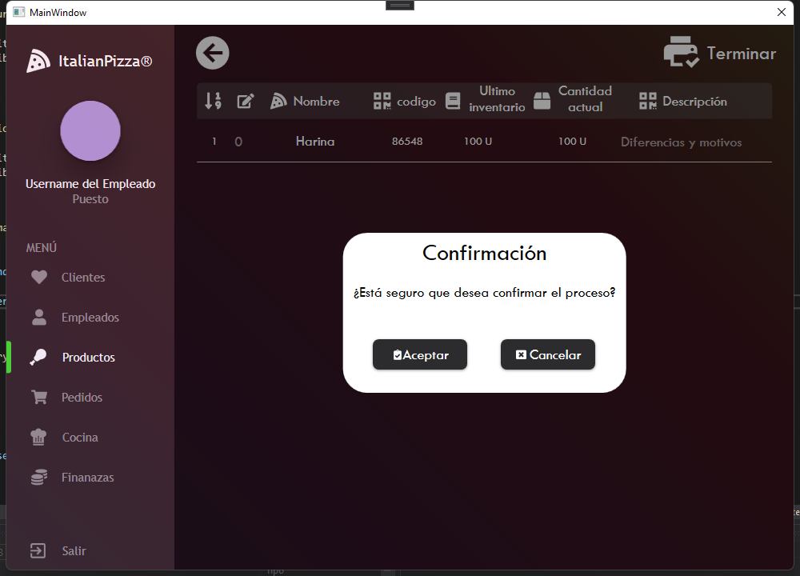

Id: | CU-30
Nombre: | Registrar gasto monetario
Responsable: | Antonio de Jesús Domínguez García
Fecha de creación: | 22/04/2022
Fecha de actualización: | No aplica
Descripción: | Se desea registrar MONETARYEXPEDITURE en la base de datos de Italian Pizza.
Actor(es): | Accountant (Primario).
Disparador: | Accountant da clic en la opción “Finanzas +” y selecciona la opción “Gasto monetario”en la GUI “Finances”
Precondiciones: | PRE-01: Existe una sesión activa con el rol de Waiter.
Flujo normal: | - Italian Pizza muestra la GUI “RegistMonetaryExpediture” con el formulario para registrar MONETARYEXPEDITURE: Descripción, fecha, importe y nombre de usuario.  - Accountant llena los campos del formulario.  - Italian Pizza Valida automáticamente los campos del formulario. (Ver FA-01).  - Accountant selecciona la opción “Aceptar” en la GUI “RegistMonetaryExpediture”. (Ver FA-02).  - Italian Pizza guarda la MONETARYEXPEDITURE en la base de datos. (Ver EX1).  - Italian Pizza muestra la notificación toast "Confirmed Process" durante 3 segundos y la cierra.
Flujos alternos: | FA-01: Campos inválidos.  - Italian Pizza muestra un mensaje especificando cual es la invalidez del campo.  - Regresa al paso 2 del flujo normal.  FA-02: Cancelar registro.  - Accountant selecciona la opción “Cancelar” en la GUI “RegistMonetaryExpediture”.  - Italian Pizza muestra la GUI “DepartureConfirmation” con el mensaje “¿Esta seguro que desea cancelar el proceso?”.  - Accountant selecciona la opción de “Aceptar” en la GUI “DepartureConfirmation” (Ver FA-03).  - Italian Pizza cierra las GUI “DepartureConfirmation” y “RegistMonetaryExpediture”  FA-03: Regresar al registro.  - Accountant selecciona la opción de “Cancelar” en la GUI “DepartureConfirmation”.  - Italian Pizza cierra la GUI “DepartureConfirmation”  - Regresa al paso 4 del flujo normal.
Excepciones: | EX1. No hay conexión con la base de datos del sistema  - Italian Pizza muestra la alerta GUI “No connection to the database” durante 5 segundos y la cierra.
Postcondiciones: | POST-01: Se guarda la MONETARYEXPEDITURE en la base de datos
Reglas de negocio: | RF-
Incluye: | No aplica
Extiende: | No aplica

Id: | CU-31
Nombre: | Consultar gasto monetario
Responsable: | Antonio de Jesús Domínguez García
Fecha de creación: | 22/04/2022
Fecha de actualización: | No aplica
Descripción: | Se desea consultar la información correspondiente a los MONETARYEXPEDITURE en forma de lista.
Actor(es): | Accountant (Primario).
Disparador: | Accountant da clic en la opción “Gasto monetario” en la GUI “Finances”.
Precondiciones: | PRE-01: Debe existir al menos 1 MONETARYEXPEDITURE registrado en la base de datos de Italian Pizza con el estado de disponible.
Flujo normal: | - Italian Pizza Muestra la GUI “MonetaryExpediture” con una tabla de MONETARYEXPEDITURE con la información recuperada y un campo de búsqueda con los filtros de: Empleado, Cantidad y Fecha. (Ver EX1).  - Accountant selecciona un filtro de búsqueda, llena el campo correspondiente.  - Italian Pizza valida el campo de búsqueda correspondiente al filtro seleccionado [DD35, DD36, DD37] y ejecuta la búsqueda  - Italian Pizza recupera los MONETARYEXPEDITURE existentes en la base de datos mostrando: Cantidad, fecha, descripción y empleado.  - Accountant da clic en la opción “Salir”.  - Italian Pizza cierra la GUI “MonetaryExpediture”.
Flujos alternos: | FA-01: Reiniciar filtro  - Accountant selecciona el botón “Reiniciar Filtro” de la GUI “MonetaryExpediture”.  - Italian Pizza limpia el campo y filtro de búsqueda seleccionado.  - Regresar al paso 1 del Flujo Normal.  FA-02: Sin resultados de búsqueda  - Italian Pizza no encuentra la información en la base de datos correspondiente a la búsqueda y filtro seleccionado y muestra el mensaje “Sin resultados” en la GUI “MonetaryExpediture”.  - Regresar al paso del flujo normal.
Excepciones: | EX1. No hay conexión con la base de datos del sistema  - Italian Pizza muestra la alerta GUI “No connection to the database” durante 5 segundos y la cierra.
Postcondiciones: | No aplica.
Reglas de negocio: | RF-
Incluye: | No aplica
Extiende: | No aplica

Id: | CU-32
Nombre: | Realizar balance diario
Responsable: | Antonio de Jesús Domínguez García
Fecha de creación: | 22/04/2022
Fecha de actualización: | No aplica
Descripción: | Se desea registrar DIARYBALANCE en la base de datos de Italian Pizza.
Actor(es): | Accountant (Primario).
Disparador: | Accountant da clic en la opción “Finanzas +” y escoge la opción “Balance diario” en la GUI “Finances”.
Precondiciones: | PRE-01: Existe una sesión activa con el rol de Waiter.
Flujo normal: | - Italian Pizza muestra la GUI “RegistDiaryBalance” con el formulario para registrar DIARYBALANCE: Saldo de entrada, saldo de salida, saldo inicial, saldo en la caja, saldo físico en la caja, fecha de balance diario, fecha y empleado que registró el balance diario.  - Accountant llena los campos del formulario.  - Italian Pizza Valida automáticamente los campos del formulario. (Ver FA-01).  - Accountant selecciona la opción “Aceptar” en la GUI “RegistDiaryBalance”. (Ver FA-02).  - Italian Pizza guarda la DIARYBALANCE en la base de datos. (Ver EX1).  - Italian Pizza muestra la notificación toast "Confirmed Process" durante 3 segundos y la cierra.
Flujos alternos: | FA-01: Campos inválidos.  - Italian Pizza muestra un mensaje especificando cual es la invalidez del campo.  - Regresa al paso 2 del flujo normal.  FA-02: Cancelar registro.  - Accountant selecciona la opción “Cancelar” en la GUI “RegistDiaryBalance”.  - Italian Pizza muestra la GUI “DepartureConfirmation” con el mensaje “¿Esta seguro que desea cancelar el proceso?”.  - Accountant selecciona la opción de “Aceptar” en la GUI “RegistDiaryBalance” (Ver FA-03).  - Italian Pizza cierra las GUI “DepartureConfirmation” y “RegistMonetaryExpediture”  FA-03: Regresar al registro.  - Accountant selecciona la opción de “Cancelar” en la GUI “DepartureConfirmation”.  - Italian Pizza cierra la GUI “DepartureConfirmation”  - Regresa al paso 4 del flujo normal.
Excepciones: | EX1. No hay conexión con la base de datos del sistema  - Italian Pizza muestra la alerta GUI “No connection to the database” durante 5 segundos y la cierra.
Postcondiciones: | POST-01: Se guarda el DIARYBALANCE en la base de datos.
Reglas de negocio: | RF-
Incluye: | No aplica
Extiende: | No aplica

Id: | CU-33
Nombre: | Consultar balance diario
Responsable: | Antonio de Jesús Domínguez García
Fecha de creación: | 22/04/2022
Fecha de actualización: | No aplica
Descripción: | Se desea consultar la información correspondiente a los DIARYBALANCE en forma de lista.
Actor(es): | Accountant (Primario).
Disparador: | Accountant da clic en la opción “Gasto monetario” en la GUI “Finances”.
Precondiciones: | PRE-01: Debe existir al menos 1 DIARYBALANCE registrado en la base de datos de Italian Pizza con el estado de disponible.
Flujo normal: | - Italian Pizza Muestra la GUI “Diary balance” con una tabla de DIARYBALANCE con la información recuperada y un campo de búsqueda con los filtros de: Empleado, Saldo en caja y Fecha. (Ver EX1).  - Accountant selecciona un filtro de búsqueda, llena el campo correspondiente. (Ver FA-01)  - Italian Pizza valida el campo de búsqueda correspondiente al filtro seleccionado [DD38, DD39, DD40] y ejecuta la búsqueda  - Italian Pizza recupera los DIARYBALANCE existentes en la base de datos mostrando Saldo de entrada, saldo de salida, saldo inicial, saldo en la caja, saldo físico en la caja, fecha de balance diario, fecha y empleado que registró el balance diario. (Ver-FA02)  - Accountant da clic en la opción “Salir”.  - Italian Pizza cierra la GUI “Diary balance”.
Flujos alternos: | FA-01: Reiniciar filtro  - Accountant selecciona el botón “Reiniciar Filtro” de la GUI “Diary balance”.  - Italian Pizza limpia el campo y filtro de búsqueda seleccionado.  - Regresar al paso 1 del Flujo Normal.  FA-02: Sin resultados de búsqueda  - Italian Pizza no encuentra la información en la base de datos correspondiente a la búsqueda y filtro seleccionado y muestra el mensaje “Sin resultados” en la GUI “Diary balance”.  - Regresar al paso del flujo normal.
Excepciones: | EX1. No hay conexión con la base de datos del sistema  - Italian Pizza muestra la alerta GUI “No connection to the database” durante 5 segundos y la cierra.
Postcondiciones: | No aplica.
Reglas de negocio: | RF-
Incluye: | No aplica
Extiende: | No aplica

